МИНИСТЕРСТВО ЦИФРОВОГО РАЗВИТИЯ, СВЯЗИ И МАССОВЫХ КОММУНИКАЦИЙ РОССИЙСКОЙ ФЕДЕРАЦИИ

Ордена Трудового Красного Знамени федеральное государственное бюджетное учреждение высшего образования

**«Московский технический университет связи и информатики»**

Лабораторная работа №2

Функции в Python и базовые алгоритмы

**по дисциплине**

**«Введение в информационные технологии»**

Выполнил: студент гр. БВТ2403

Афонина Е.Э.

Проверил:

Москва, 2024 г.

**Цель работы:** Освоить принципы определения и использования функций в языке программирования Python, понять механизмы передачи аргументов в функции, научиться применять функции для решения практических задач, а также изучить базовые алгоритмические конструкции.

**Оборудование:** компьютер с установленным компилятором Wing IDE для Python

**Практика:**

**Задание 1:**

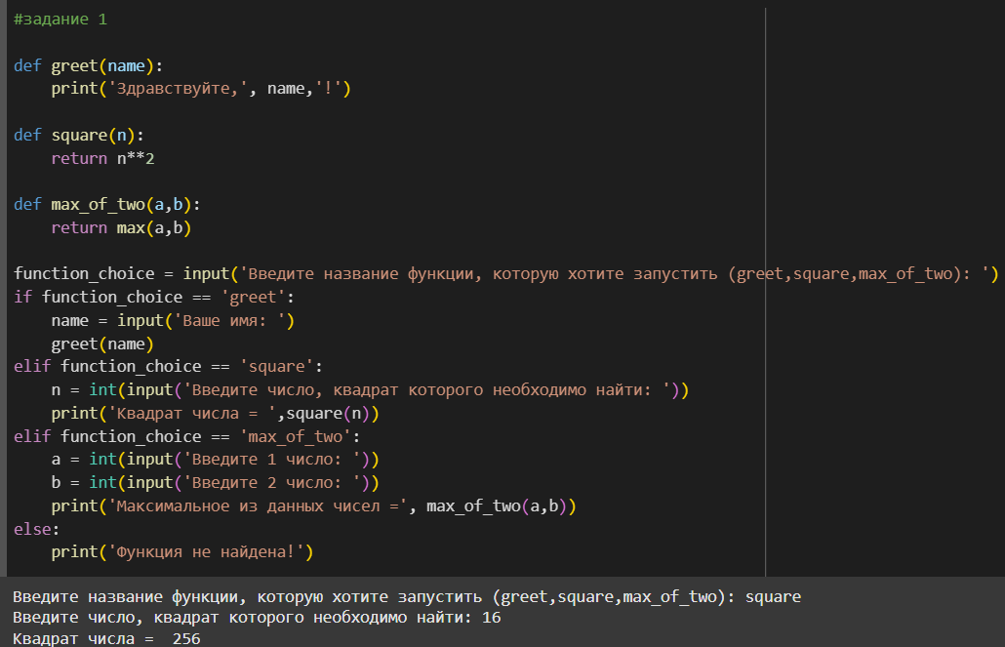

**Задание 2:**

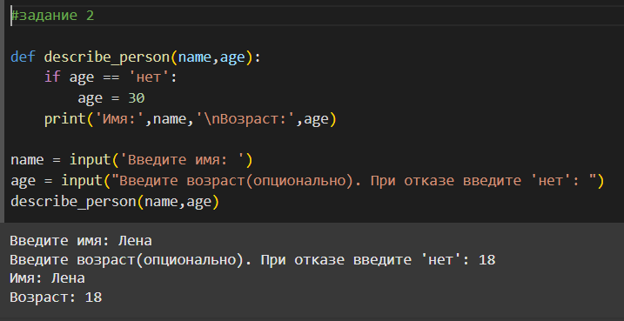

**Задание 3:**

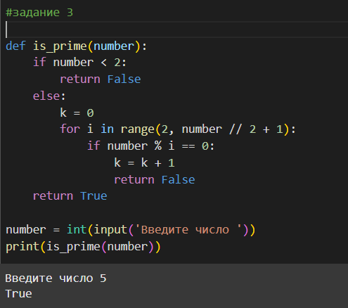

**Вывод:** в лабораторной работе мы **о**своили принципы определения и использования функций в языке программирования Python, поняли механизмы передачи аргументов в функции, научились применять функции для решения практических задач, а также изучили базовые алгоритмические конструкции.